

COMUNICATO N. 31/2015

OGGETTO: vendita promozionale WHIRLPOOL

OFFERTE VALIDE DAL 19/10/2015 AL 23/10/2015 presso:
IL MERCATINO (centro vendite al personale wirlpool) sito in Via ARGINE - NAPOLI.

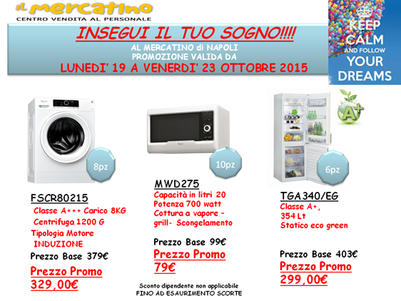

Napoli 19/10/2015
IL PRESIDENTE
Marco Capaccio

